
Task Block 3 - Point 9
Updated C4 Architecture Diagrams Report
Отчет по обновленным C4-диаграммам архитектуры
Project / Проект | Kopilkin - mobile-first personal finance microservice application
Author / Автор | Mubarakov Islam
Requirement / Требование | 9 C4 Diagrams (7) - diagrams need to be updated and correct
Language / Язык | English + Russian / Английский + русский
Date / Дата | 22 May 2026
This report was prepared from the uploaded project archive and reflects the implemented architecture, not only a planned design.

Contents / Содержание
- 1. Purpose and scope / Цель и область отчета
- 2. Project architecture verified from archive / Проверенная архитектура проекта
- 3. Updated C4 diagram set / Обновленный набор C4-диаграмм
- 4. Diagram 1 - System Context / Контекст системы
- 5. Diagram 2 - Container Overview / Контейнерная архитектура
- 6. Diagram 3 - Data, Events, Routing and Cache View / Данные, события, маршрутизация и кэш
- 7. Diagram 4 - API Gateway Components / Компоненты API Gateway
- 8. Diagram 5 - Transaction Service Components / Компоненты Transaction Service
- 9. Diagram 6 - AI Agent Service Components / Компоненты AI Agent Service
- 10. Diagram 7 - Dynamic Add Transaction Flow / Динамический сценарий добавления транзакции
- 11. Requirement coverage / Покрытие требований
- 12. Limitations and future improvements / Ограничения и улучшения
- 13. Conclusion / Заключение
- Appendix A. Service, data and event catalog / Каталог сервисов, данных и событий

1. Purpose and scope / Цель и область отчета
Executive summary / Краткое резюме
English | Русский
This document covers Task Block 3, Point 9: seven updated and correct C4 diagrams for the current Kopilkin architecture.  The diagrams were prepared after checking the uploaded project archive. They represent the implemented system: microservices, API Gateway, Nginx load balancing, PostgreSQL, Redis, Kafka, RecSys, AI Agent Service, Qdrant, Langfuse and Ollama.  The goal is to make the architecture explainable for a report or oral defense. Therefore, each diagram is followed by a short technical explanation and its relation to the actual code/configuration. | Этот документ закрывает Task Block 3, пункт 9: семь обновленных и корректных C4-диаграмм для текущей архитектуры Kopilkin.  Диаграммы подготовлены после проверки прикрепленного архива проекта. Они отражают реализованную систему: микросервисы, API Gateway, балансировку через Nginx, PostgreSQL, Redis, Kafka, RecSys, AI Agent Service, Qdrant, Langfuse и Ollama.  Цель отчета - сделать архитектуру понятной для письменной сдачи и устной защиты. Поэтому после каждой диаграммы есть техническое объяснение и связь с реальным кодом/конфигурацией проекта.

Why the diagrams had to be updated / Почему диаграммы нужно было обновить
English | Русский
The older diagrams no longer describe the current state of the project. The system changed from a simpler prototype into a microservice-based architecture with persistent databases, event publishing, caching, routing and recommendation logic.  For this reason, the updated diagram set does not only show the business services. It also shows infrastructure elements required by Block 3: Kafka, Redis, Nginx, API Gateway replicas, PostgreSQL databases and observability-related tools. | Старые диаграммы уже не описывают текущее состояние проекта. Система изменилась: из более простого прототипа она стала микросервисной архитектурой с постоянным хранением данных, публикацией событий, кэшированием, маршрутизацией и рекомендациями.  Поэтому обновленный набор диаграмм показывает не только бизнес-сервисы, но и инфраструктурные элементы Block 3: Kafka, Redis, Nginx, реплики API Gateway, базы PostgreSQL и инструменты наблюдаемости.

2. Project architecture verified from archive / Проверенная архитектура проекта
What was checked / Что было проверено
English | Русский
The uploaded archive contains an actual implementation, not only documentation. The analysis was based on docker-compose.yml, service folders, API Gateway source code, service source code, Nginx configuration and existing documentation assets.  The most important confirmation is that the project already has a real routing layer, Kafka producer code, PostgreSQL-backed services, Redis cache/rate limiting and a RecSys service connected to transaction data. | В прикрепленном архиве находится реальная реализация, а не только документация. Анализ проводился по docker-compose.yml, папкам сервисов, коду API Gateway, коду микросервисов, конфигурации Nginx и существующим материалам документации.  Самое важное подтверждение: в проекте уже есть настоящий слой маршрутизации, Kafka producer-код, сервисы на PostgreSQL, Redis для кэша/лимитов и RecSys-сервис, связанный с транзакциями пользователя.

Implementation evidence / Подтверждение реализации
Component / Компонент | Evidence / Подтверждение | Meaning / Значение
auth-service | auth-service/app/main.py, events.py, cache.py | User registration/login, PostgreSQL auth_db, Redis user cache, Kafka user.registered
transaction-service | transaction-service/app/main.py, cache.py, events.py | Transactions, summaries, PostgreSQL transaction_db, Redis summary cache, Kafka transaction events
savings-service | savings-service/app/main.py, events.py | Savings goals, PostgreSQL savings_db, Kafka goal events
agent-service | agent-service/app/main.py, agents/, memory/, skills/ | Multi-agent AI assistant, Mem0/Qdrant memory, Langfuse traces, Prometheus metrics, Ollama calls
recsys-service | recsys-service/app/main.py, events.py | Heuristic, content-based and synthetic collaborative recommendations; Kafka recommendation events
api-gateway | api-gateway/app/main.py | URL-prefix routing, httpx proxying, Redis-based rate limiting, health endpoint
nginx-balancer | infra/nginx/nginx.conf | Load balancing between api-gateway-1 and api-gateway-2
infrastructure | docker-compose.yml | PostgreSQL, Kafka, Kafka UI, Redis, Qdrant, Langfuse, Langfuse DB, service containers

High-level architecture summary / Краткое описание архитектуры
English | Русский
The user works with a static frontend. Frontend requests are sent to the Nginx load balancer on port 8088. Nginx forwards traffic to one of two API Gateway instances. The gateway checks a Redis rate-limit counter and then proxies the request to the required microservice.  Business services own their data through PostgreSQL logical databases. They also publish domain events to Kafka. Redis is used in real request paths: user profile cache, transaction summary cache and rate limiting. RecSys reads transaction data and generates recommendations. The AI Agent Service uses local LLM calls and vector memory. | Пользователь работает со статическим frontend. Запросы frontend отправляются на Nginx load balancer на порту 8088. Nginx перенаправляет трафик на одну из двух реплик API Gateway. Gateway проверяет счетчик rate limit в Redis и затем проксирует запрос в нужный микросервис.  Бизнес-сервисы владеют своими данными через логические базы PostgreSQL. Также они публикуют доменные события в Kafka. Redis используется в реальных request path: кэш профиля пользователя, кэш финансовой сводки и rate limiting. RecSys читает транзакции и генерирует рекомендации. AI Agent Service использует локальные LLM-вызовы и векторную память.

3. Updated C4 diagram set / Обновленный набор C4-диаграмм
Required 7 diagrams / Требуемые 7 диаграмм
# | Diagram / Диаграмма | Purpose / Назначение
1 | C4 Level 1 - System Context | Shows Kopilkin from outside: user, instructor/tools, external Ollama runtime.
2 | C4 Level 2 - Container Overview | Shows main deployable containers and infrastructure components.
3 | C4 Level 2 Focused View - Data, Events, Routing, Cache | Explains how Block 3 requirements 5-8 are connected.
4 | C4 Level 3 - API Gateway Components | Explains routing, proxying and Redis-based rate limiting inside the gateway.
5 | C4 Level 3 - Transaction Service Components | Explains transaction endpoints, database access, Redis cache and Kafka events.
6 | C4 Level 3 - AI Agent Service Components | Explains the multi-agent AI part: orchestrator, router, analyst, advisor, memory, tracing and metrics.
7 | C4 Dynamic - Add Transaction Flow | Shows a runtime scenario connecting frontend, balancer, gateway, Redis, PostgreSQL, Kafka and RecSys.

Correctness principle / Принцип корректности
English | Русский
The diagram set is based on the implemented container names, ports, route prefixes, Kafka topics, Redis key patterns and data stores found in the archive. This is important because the requirement explicitly says that diagrams must be updated and correct.  The diagrams intentionally include both strong points and limitations. For example, Kafka topics are shown, but the report also states that the current implementation has producers without real business consumers yet. | Набор диаграмм основан на реализованных именах контейнеров, портах, route prefixes, Kafka topics, Redis key patterns и хранилищах данных, найденных в архиве. Это важно, потому что в задании прямо указано, что диаграммы должны быть обновленными и корректными.  Диаграммы намеренно показывают как сильные стороны, так и ограничения. Например, Kafka topics показаны, но в отчете также честно указано, что текущая реализация имеет producers, но пока не имеет полноценных бизнес-consumers.

Diagram 1 - C4 Level 1: System Context / Диаграмма 1 - C4 Level 1: Контекст системы
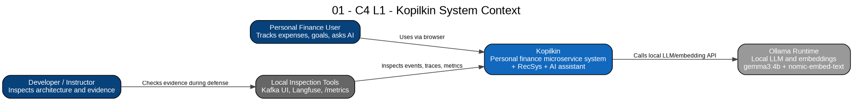
Figure 1. C4 Level 1 - Kopilkin System Context / Рисунок 1. C4 Level 1 - Контекст системы Kopilkin
Explanation / Объяснение
English | Русский
This diagram explains Kopilkin as one software system from an external point of view. The main user is a personal finance user who tracks expenses, savings goals, recommendations and AI chat.  The developer/instructor is also shown because the project is defended academically. The instructor can inspect Kafka UI, Langfuse traces and metrics as evidence of the architecture.  Ollama is shown as an external local runtime because in the current Docker Compose setup the AI service calls the LLM/embedding API through the host machine. | Эта диаграмма показывает Kopilkin как единую программную систему с внешней точки зрения. Главный пользователь - человек, который отслеживает расходы, цели накопления, рекомендации и AI chat.  Developer/instructor тоже показан, потому что проект защищается в учебном формате. Преподаватель может проверять Kafka UI, Langfuse traces и metrics как доказательство архитектуры.  Ollama показан как внешний локальный runtime, потому что в текущем Docker Compose AI service обращается к LLM/embedding API через host machine.

Key elements / Ключевые элементы
Element / Элемент | Role in architecture / Роль в архитектуре
Personal Finance User | Uses the browser UI to work with Kopilkin.
Kopilkin System | The system boundary for the whole product.
Ollama Runtime | External local LLM and embedding provider.
Local Inspection Tools | Kafka UI, Langfuse and metrics used during defense.

Diagram 2 - C4 Level 2: Container Overview / Диаграмма 2 - C4 Level 2: Контейнерная архитектура
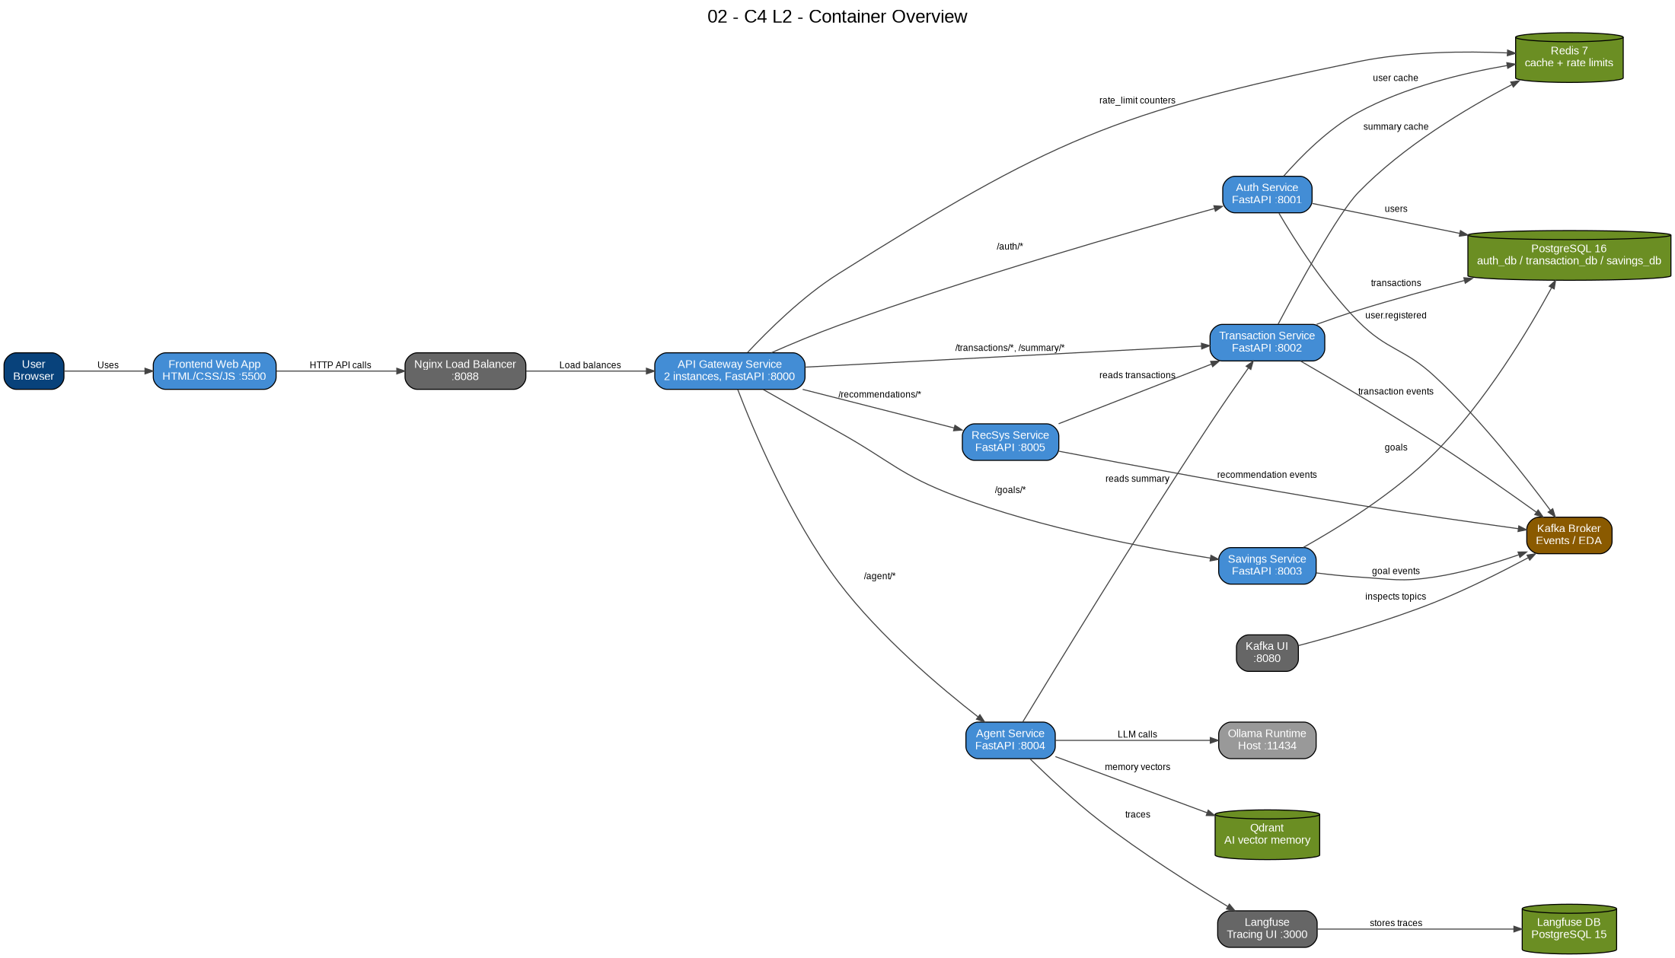
Figure 2. C4 Level 2 - Container Overview / Рисунок 2. C4 Level 2 - Обзор контейнеров
Explanation / Объяснение
English | Русский
This is the main architecture diagram. It shows the current deployable containers: frontend, Nginx balancer, two API Gateway instances, business microservices, RecSys, AI Agent Service and infrastructure containers.  The most important change compared to the early MVP is that the frontend no longer calls each service directly. All backend traffic goes through Nginx and the API Gateway cluster.  The diagram also shows service-specific storage responsibilities: PostgreSQL for business data, Redis for cache/rate limits, Kafka for events, Qdrant for vector memory and Langfuse DB for traces. | Это главная архитектурная диаграмма. Она показывает текущие deployable containers: frontend, Nginx balancer, две реплики API Gateway, бизнес-микросервисы, RecSys, AI Agent Service и инфраструктурные контейнеры.  Самое важное изменение по сравнению с ранним MVP: frontend больше не обращается к каждому сервису напрямую. Весь backend-трафик идет через Nginx и кластер API Gateway.  Диаграмма также показывает ответственность за хранение данных: PostgreSQL для бизнес-данных, Redis для кэша/лимитов, Kafka для событий, Qdrant для векторной памяти и Langfuse DB для traces.

Key elements / Ключевые элементы
Element / Элемент | Role in architecture / Роль в архитектуре
Frontend Web App | HTML/CSS/JS user interface.
Nginx Load Balancer | Public backend entry point on port 8088.
API Gateway Service | Two FastAPI replicas, route requests by URL prefix.
Auth / Transaction / Savings | Core business services with PostgreSQL persistence.
Agent Service / RecSys Service | AI assistant and recommendation logic.
Kafka / Redis / Qdrant / Langfuse | Supporting infrastructure for events, cache, memory and traces.

Diagram 3 - Data, Events, Routing and Cache View / Диаграмма 3 - Данные, события, маршрутизация и кэш
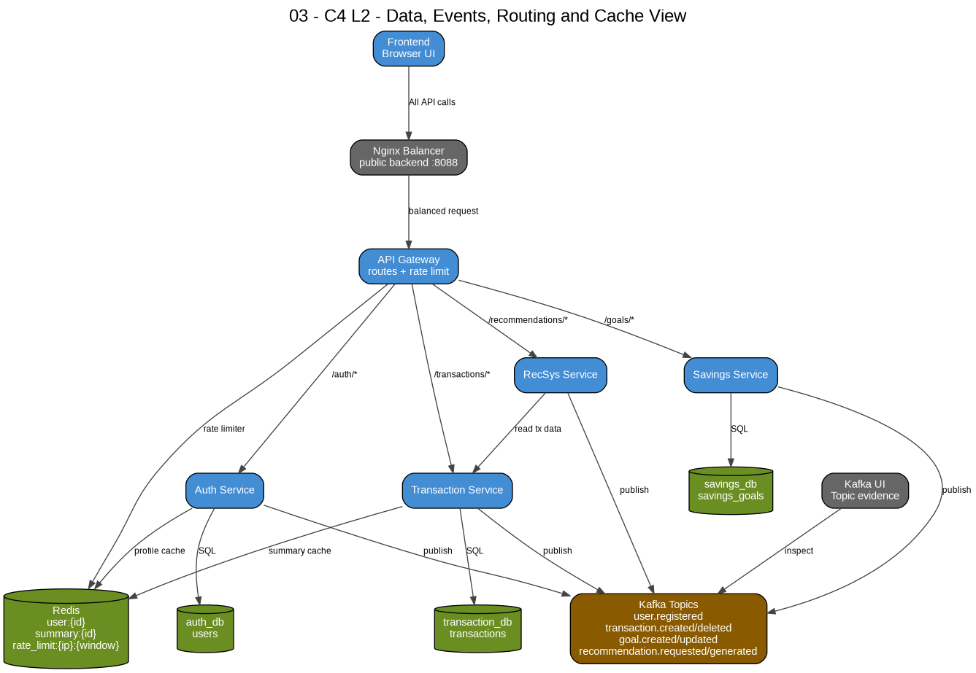
Figure 3. C4 Level 2 focused view - Data, Events, Routing and Cache / Рисунок 3. Фокусная C4 L2 диаграмма: данные, события, маршрутизация и кэш
Explanation / Объяснение
English | Русский
This focused C4 view directly supports Block 3 requirements 5, 6, 7 and 8. It shows one connected architecture rather than separate unrelated technologies.  The flow begins with frontend requests, passes through Nginx and API Gateway, then reaches business services. Redis is used by the gateway for rate limiting and by services for caching. PostgreSQL stores service-owned business data. Kafka stores published domain events.  This diagram is very useful for oral defense because it connects Kafka, data persistence, Redis and routing in one picture. | Эта фокусная C4-диаграмма напрямую закрывает требования Block 3: пункты 5, 6, 7 и 8. Она показывает не набор отдельных технологий, а связанную архитектуру.  Поток начинается с запросов frontend, проходит через Nginx и API Gateway, затем попадает в бизнес-сервисы. Redis используется gateway для rate limiting и сервисами для кэша. PostgreSQL хранит бизнес-данные сервисов. Kafka хранит опубликованные доменные события.  Эта диаграмма особенно полезна для устной защиты, потому что в одной картинке связывает Kafka, постоянное хранение данных, Redis и routing layer.

Key elements / Ключевые элементы
Element / Элемент | Role in architecture / Роль в архитектуре
Kafka topics | user.registered, transaction.created/deleted, goal.created/updated, recommendation events.
PostgreSQL logical DBs | auth_db, transaction_db, savings_db.
Redis keys | user:{id}, summary:{id}, rate_limit:{ip}:{window}.
Routing layer | Frontend -> Nginx -> API Gateway -> services.

Diagram 4 - C4 Level 3: API Gateway Components / Диаграмма 4 - C4 Level 3: Компоненты API Gateway
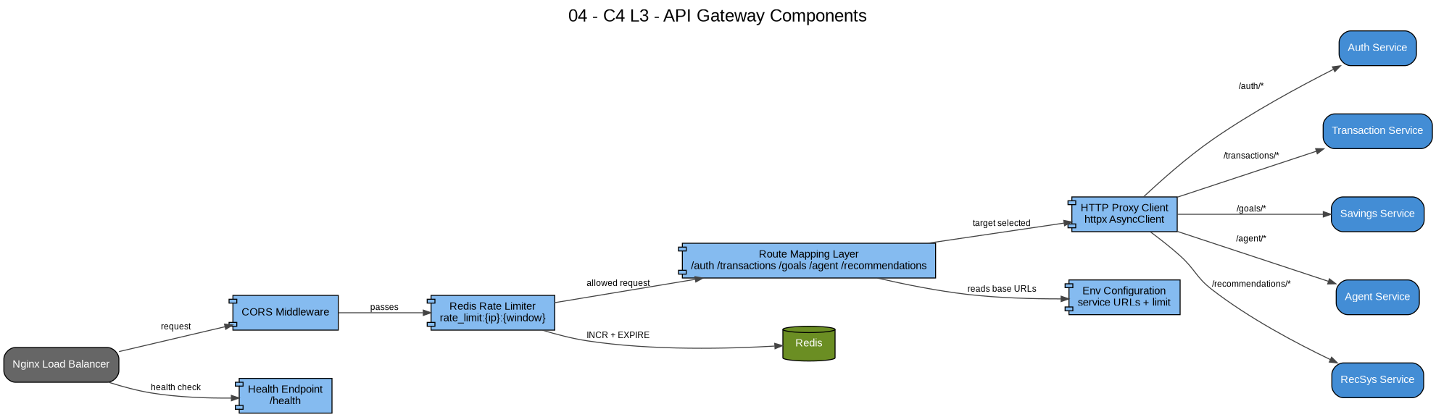
Figure 4. C4 Level 3 - API Gateway Components / Рисунок 4. C4 Level 3 - Компоненты API Gateway
Explanation / Объяснение
English | Русский
This component diagram opens the API Gateway container. The gateway is responsible for CORS handling, Redis-based rate limiting, route mapping, proxying requests with httpx and exposing a health endpoint.  The gateway uses environment variables for internal service URLs. This makes the gateway reusable in Docker Compose and allows both api-gateway-1 and api-gateway-2 to run the same image.  Rate limiting is implemented before routing. The key pattern is rate_limit:{client_ip}:{minute_window}. If the counter exceeds the configured per-minute limit, the gateway returns HTTP 429. | Эта компонентная диаграмма раскрывает внутренности API Gateway. Gateway отвечает за CORS, Redis-based rate limiting, route mapping, проксирование запросов через httpx и health endpoint.  Gateway использует переменные окружения для URL внутренних сервисов. Благодаря этому один и тот же image можно запускать как api-gateway-1 и api-gateway-2.  Rate limiting выполняется до маршрутизации. Key pattern: rate_limit:{client_ip}:{minute_window}. Если счетчик превышает лимит за минуту, gateway возвращает HTTP 429.

Key elements / Ключевые элементы
Element / Элемент | Role in architecture / Роль в архитектуре
CORS Middleware | Allows browser requests from frontend.
Redis Rate Limiter | Controls request frequency per client IP and minute window.
Route Mapping Layer | Maps URL prefixes to services.
HTTP Proxy Client | Forwards method, body, query string and headers to target service.
Health Endpoint | Used to show which gateway instance answered.

Diagram 5 - C4 Level 3: Transaction Service Components / Диаграмма 5 - C4 Level 3: Компоненты Transaction Service
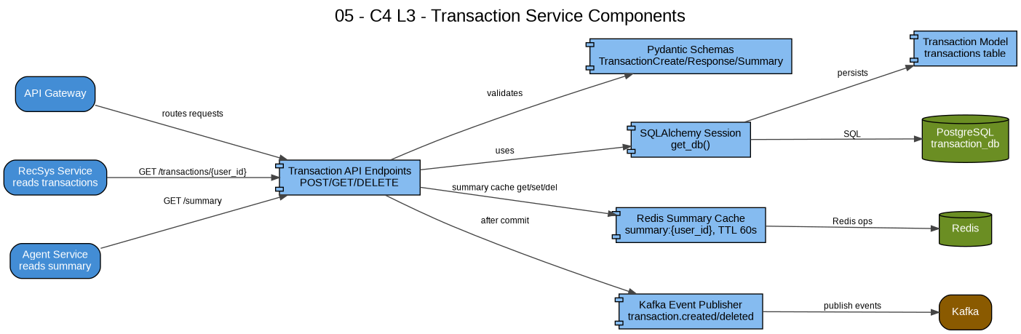
Figure 5. C4 Level 3 - Transaction Service Components / Рисунок 5. C4 Level 3 - Компоненты Transaction Service
Explanation / Объяснение
English | Русский
Transaction Service is the most important business service for the C4 dynamic scenario. It creates, reads and deletes transactions and calculates a user financial summary.  When a new transaction is created, the service writes it to PostgreSQL, publishes transaction.created to Kafka and invalidates Redis key summary:{user_id}. This demonstrates database persistence, EDA and cache invalidation in one service.  The summary endpoint first checks Redis. On a cache miss, it calculates income, expense, balance and transaction count from PostgreSQL, then stores the result in Redis for 60 seconds. | Transaction Service - самый важный бизнес-сервис для динамического сценария C4. Он создает, читает и удаляет транзакции, а также считает финансовую сводку пользователя.  Когда создается новая транзакция, сервис записывает ее в PostgreSQL, публикует transaction.created в Kafka и инвалидирует Redis key summary:{user_id}. Так в одном сервисе показаны persistence, EDA и cache invalidation.  Summary endpoint сначала проверяет Redis. При cache miss он считает income, expense, balance и transaction count из PostgreSQL, затем сохраняет результат в Redis на 60 секунд.

Key elements / Ключевые элементы
Element / Элемент | Role in architecture / Роль в архитектуре
Transaction API Endpoints | POST/GET/DELETE transaction operations and summary endpoint.
SQLAlchemy Session + Model | Database access to transactions table.
Redis Summary Cache | summary:{user_id}, TTL 60 seconds.
Kafka Event Publisher | Publishes transaction.created and transaction.deleted.
RecSys / Agent consumers of API | RecSys reads transactions, Agent reads summary.

Diagram 6 - C4 Level 3: AI Agent Service Components / Диаграмма 6 - C4 Level 3: Компоненты AI Agent Service
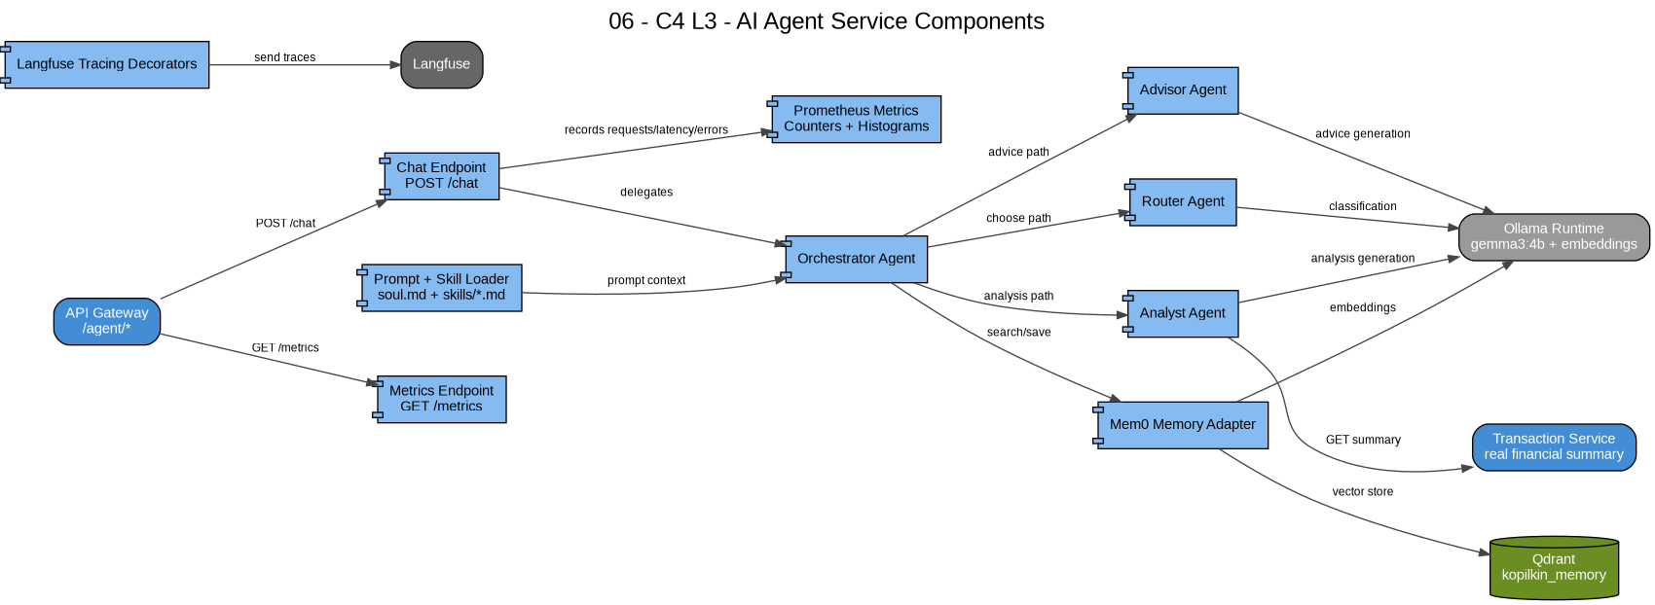
Figure 6. C4 Level 3 - AI Agent Service Components / Рисунок 6. C4 Level 3 - Компоненты AI Agent Service
Explanation / Объяснение
English | Русский
This diagram preserves the multi-agent system from the previous task block and places it inside the new Block 3 architecture. The Agent Service exposes /chat and /metrics.  The Orchestrator first searches memory, enriches the user message and asks the Router Agent to choose between analyst and advisor. The Analyst Agent retrieves real financial summary data from Transaction Service. The Advisor Agent can use analyst output to generate practical recommendations.  Mem0 uses Qdrant as vector memory and Ollama embeddings. Langfuse decorators record traces, while Prometheus counters and histograms expose request, error and latency metrics. | Эта диаграмма сохраняет multi-agent system из предыдущего блока задания и помещает его внутрь новой архитектуры Block 3. Agent Service предоставляет /chat и /metrics.  Orchestrator сначала ищет память, обогащает сообщение пользователя и просит Router Agent выбрать analyst или advisor. Analyst Agent получает реальную финансовую сводку из Transaction Service. Advisor Agent может использовать результат analyst для практических рекомендаций.  Mem0 использует Qdrant как vector memory и Ollama embeddings. Langfuse decorators записывают traces, а Prometheus counters/histograms отдают метрики запросов, ошибок и latency.

Key elements / Ключевые элементы
Element / Элемент | Role in architecture / Роль в архитектуре
Chat Endpoint | POST /chat user-facing AI endpoint.
Orchestrator + Router | Controls agent selection and execution path.
Analyst Agent | Uses real transaction summary data.
Advisor Agent | Generates practical budgeting advice.
Mem0 + Qdrant | Long-term vector memory.
Langfuse + Prometheus metrics | Observability for AI calls.

Diagram 7 - C4 Dynamic: Add Transaction Flow / Диаграмма 7 - C4 Dynamic: Сценарий добавления транзакции
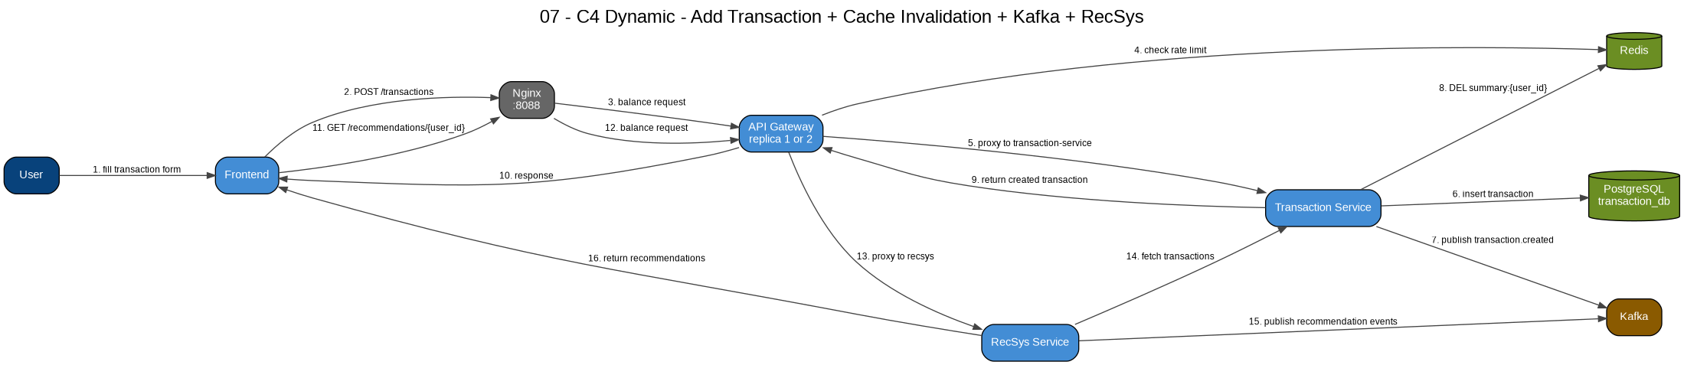
Figure 7. C4 Dynamic - Add Transaction + Cache Invalidation + Kafka + RecSys / Рисунок 7. C4 Dynamic - Добавление транзакции, cache invalidation, Kafka и RecSys
Explanation / Объяснение
English | Русский
The dynamic diagram shows a runtime scenario instead of static structure. The user submits a transaction, and the request travels from the frontend through Nginx and the API Gateway to Transaction Service.  The gateway checks Redis rate limit first. Transaction Service then inserts the transaction into PostgreSQL, publishes transaction.created to Kafka and deletes the old summary cache from Redis.  After the transaction is created, the frontend requests recommendations. RecSys fetches updated transactions from Transaction Service and publishes recommendation events to Kafka. This proves that routing, Redis, PostgreSQL, Kafka and RecSys work together in one user flow. | Динамическая диаграмма показывает runtime-сценарий, а не только статическую структуру. Пользователь отправляет транзакцию, и запрос идет от frontend через Nginx и API Gateway в Transaction Service.  Gateway сначала проверяет Redis rate limit. Затем Transaction Service вставляет транзакцию в PostgreSQL, публикует transaction.created в Kafka и удаляет старый summary cache из Redis.  После создания транзакции frontend запрашивает рекомендации. RecSys получает обновленные транзакции из Transaction Service и публикует recommendation events в Kafka. Это доказывает, что routing, Redis, PostgreSQL, Kafka и RecSys связаны в одном пользовательском потоке.

Key idea / Ключевая идея: the scenario proves that routing, rate limiting, PostgreSQL persistence, Kafka event publishing, Redis cache invalidation and RecSys refresh are connected in one user action.

11. Requirement coverage / Покрытие требований
How Point 9 supports Block 3 / Как пункт 9 связан с Block 3
English | Русский
Although this report is specifically for Point 9, the diagrams intentionally show requirements 5-8 because the updated architecture cannot be explained correctly without them.  The diagram set proves that Kafka, data persistence, Redis caching/rate limiting and routing layer are part of the same architecture, not isolated features. | Хотя этот отчет сделан именно для пункта 9, диаграммы специально показывают требования 5-8, потому что обновленную архитектуру невозможно корректно объяснить без них.  Набор диаграмм доказывает, что Kafka, persistent data, Redis caching/rate limiting и routing layer являются частями одной архитектуры, а не отдельными случайными фичами.

Requirement mapping / Соответствие требованиям
Requirement / Требование | Where shown / Где показано | Explanation / Объяснение
5. Kafka / EDA | Shown in diagrams 2, 3, 5, 7 | Services publish domain events to Kafka topics: user.registered, transaction.created/deleted, goal.created/updated, recommendation.requested/generated.
6. Data layer | Shown in diagrams 2, 3, 5 | Core business data is stored in PostgreSQL logical databases: auth_db, transaction_db, savings_db. AI memory uses Qdrant. Langfuse uses its own PostgreSQL DB.
7. Redis-like caching | Shown in diagrams 2, 3, 4, 5, 7 | Redis stores user profile cache, transaction summary cache and rate-limit counters.
8. Routing layer | Shown in diagrams 2, 3, 4, 7 | Frontend calls Nginx on port 8088. Nginx balances between two API Gateway instances. Gateway routes to internal services by URL prefix.
9. C4 diagrams | All diagrams | Seven updated diagrams cover system context, containers, focused infrastructure view, components and a dynamic scenario.
11. RecSys relation | Shown in diagrams 2, 3, 7 | RecSys reads transaction data and publishes recommendation events.

12. Limitations and future improvements / Ограничения и будущие улучшения
Why limitations are included / Почему ограничения включены в отчет
English | Русский
A correct architecture report should not hide the difference between an educational local system and a production-grade system. The current architecture is strong enough for the assignment, but several limitations should be mentioned during defense.  These limitations do not invalidate the diagrams. Instead, they show that the architecture was analyzed critically and that future evolution paths are understood. | Корректный архитектурный отчет не должен скрывать разницу между учебной локальной системой и production-grade системой. Текущая архитектура достаточно сильная для задания, но несколько ограничений лучше честно упомянуть на защите.  Эти ограничения не делают диаграммы неправильными. Наоборот, они показывают, что архитектура была проанализирована критически и что понятны пути дальнейшего развития.

Critical analysis / Критический анализ
Area / Область | Current limitation / Текущее ограничение | Future improvement / Улучшение
Kafka consumers | Currently the project has Kafka producers, but no real business consumers yet. | Add notification, analytics, audit-log or RecSys materialized-view consumers.
Kafka deployment | Kafka is single-node in Docker Compose. | Use multi-broker setup in more realistic environments.
Database-per-service | The project uses separate logical PostgreSQL databases inside one PostgreSQL container. | For stricter isolation, use separate PostgreSQL instances per service.
Authentication security | Passwords are stored as plain text and access token is fake-token in MVP. | Add password hashing, JWT issuing/verification and gateway auth middleware.
Gateway authorization | Gateway routes requests and rate-limits them, but does not verify JWT yet. | Validate Authorization header and user permissions at gateway or service level.
Agent service portability | TRANSACTION_SERVICE_URL in agent-service uses host.docker.internal in compose. | Use internal Docker DNS URL http://transaction-service:8002 for better portability.
RecSys maturity | Collaborative filtering is synthetic and educational. | Use real user-item/category vectors, offline evaluation and model versioning.

Defense wording / Как объяснять на защите
English | Русский
Recommended wording: The current version demonstrates the required architectural patterns locally. Kafka, Redis, PostgreSQL, gateway routing, load balancing and RecSys are implemented and connected. Kafka consumers, JWT verification and stronger database isolation are future improvements. | Рекомендуемая формулировка: текущая версия локально демонстрирует требуемые архитектурные паттерны. Kafka, Redis, PostgreSQL, gateway routing, load balancing и RecSys реализованы и связаны. Kafka consumers, JWT verification и более строгая изоляция баз данных - будущие улучшения.

Defense checklist / Чеклист для защиты
Defense topic / Тема защиты | Short explanation / Краткое объяснение
Kafka / EDA | Kafka is used for domain event publishing. Current implementation has producers and visible topics; business consumers are the next improvement.
Data | Core data is no longer in-memory. Each core service has its own logical PostgreSQL database.
Redis | Redis is used in real request paths: profile cache, summary cache and rate-limiting counters.
Routing layer | Frontend calls one public backend endpoint, Nginx balances to two gateway instances, and gateway routes by prefix.

13. Conclusion / Заключение
Final conclusion / Итоговое заключение
English | Русский
The updated C4 diagram set satisfies Point 9 because it contains seven diagrams and reflects the actual current implementation of Kopilkin.  The diagrams cover the system from different abstraction levels: context, containers, focused infrastructure view, component views and dynamic runtime behavior.  The report also explains how the diagrams connect to Block 3 requirements: Kafka/EDA, data persistence, Redis caching/rate limiting, routing layer and RecSys integration. | Обновленный набор C4-диаграмм закрывает пункт 9, потому что содержит семь диаграмм и отражает реальную текущую реализацию Kopilkin.  Диаграммы покрывают систему на разных уровнях абстракции: контекст, контейнеры, фокусная инфраструктурная view, component views и динамическое runtime-поведение.  Отчет также объясняет связь диаграмм с требованиями Block 3: Kafka/EDA, data persistence, Redis caching/rate limiting, routing layer и интеграция RecSys.

Recommended usage / Рекомендация по использованию: insert the seven figures from this report into the final course report or presentation and use the bilingual explanations as speaker notes for oral defense.

Appendix A. Service, data and event catalog / Приложение A. Каталог сервисов, данных и событий
Service catalog / Каталог сервисов
Component | Port | Responsibility | Storage | Notes
Frontend | :5500 / static files | User interface | N/A | Calls Nginx :8088
Nginx Load Balancer | :8088 | Load balancing | N/A | Balances to api-gateway-1/2
API Gateway x2 | :8000 internal | Routing + rate limiting | Redis rate_limit keys | Routes /auth, /transactions, /goals, /agent, /recommendations
Auth Service | :8001 | Users and login | PostgreSQL auth_db + Redis user cache | Publishes user.registered
Transaction Service | :8002 | Transactions and summary | PostgreSQL transaction_db + Redis summary cache | Publishes transaction.created/deleted
Savings Service | :8003 | Savings goals | PostgreSQL savings_db | Publishes goal.created/updated
Agent Service | :8004 | Multi-agent AI assistant | Qdrant vector memory + Langfuse traces | Reads transaction summary, calls Ollama
RecSys Service | :8005 | Smart recommendations | Reads transaction data | Publishes recommendation.requested/generated
Kafka + Kafka UI | :9092 / :8080 | Event broker and inspection UI | Kafka log | Topics for domain events
Redis | :6379 | Cache and rate limiter storage | Redis key-value store | Used by auth, transaction and gateway
PostgreSQL | :5432 | Business data | auth_db, transaction_db, savings_db | Used by core services
Qdrant | :6333 | Vector memory | kopilkin_memory collection | Used by Mem0 adapter
Langfuse + DB | :3000 | LLM tracing | Langfuse PostgreSQL DB | Used by agent-service decorators
Ollama Runtime | host :11434 | Local LLM and embeddings | External host runtime | gemma3:4b + nomic-embed-text

Kafka topics / Kafka topics
Kafka topic | Producer | Meaning
user.registered | auth-service | New user was registered
transaction.created | transaction-service | New income/expense transaction was created
transaction.deleted | transaction-service | Existing transaction was deleted
goal.created | savings-service | New savings goal was created
goal.updated | savings-service | Savings goal progress was changed
recommendation.requested | recsys-service | Recommendation endpoint was requested
recommendation.generated | recsys-service | Recommendations were generated

Redis keys / Redis keys
Redis key pattern | Owner | Purpose | TTL
user:{user_id} | auth-service | User profile cache | 300 seconds
summary:{user_id} | transaction-service | Financial summary cache | 60 seconds
rate_limit:{client_ip}:{minute_window} | api-gateway | Rate limiter counter | 60 seconds

Gateway route mapping / Маршрутизация Gateway
Gateway route prefix | Target service
/auth/* | auth-service
/transactions, /transactions/* | transaction-service
/summary/* | transaction-service
/goals, /goals/* | savings-service
/agent/* | agent-service
/recommendations/* | recsys-service

End of report / Конец отчета

